Зиннуров Фоат Канафиевич

Начальник института генерал-майор полиции доктор педагогических наук, профессор, заслуженный сотрудник органов внутренних дел Российской Федерации
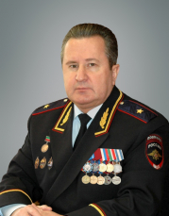
Фоат Канафиевич Зиннуров родился 10 мая 1959 г. в деревне Ямашурма Высокогорского района Татарской АССР. Закончив среднюю школу и проработав слесарем-инструментальщиком на производственном объединении «Вакууммаш» г. Казани, с 1977 по 1979 гг. служил в пограничных войсках КГБ СССР в Карельской АССР, на границе с Финляндией.
В 1979 году поступил на юридический факультет Казанского государственного университета им. В.И. Ульянова-Ленина. После окончания университета в 1984 году Фоат Канафиевич поступил на службу в органы внутренних дел старшим инспектором по кадрам и профессиональной подготовке Автозаводского РОВД г. Брежнева (ныне г. Набережные Челны) Татарской АССР. Прошел путь от старшего инспектора до заместителя начальника по работе с личным составом УВД г. Набережные Челны.
В 1999 году был назначен начальником Управления по кадровой и воспитательной работе, а в 2004 году - заместителем министра внутренних дел - начальником Управления кадров МВД Республики Татарстан.
За период службы в органах внутренних дел неоднократно выезжал в служебные командировки в составе временной оперативной группировки в Северо-Кавказский регион Российской Федерации. Является ветераном боевых действий.
В 2005 году Ф.К. Зиннуров защитил диссертацию на соискание ученой степени кандидата психологических наук.
Указом Президента Российской Федерации от 7 октября 2008 года №1449 был назначен начальником Казанского юридического института Министерства внутренних дел Российской Федерации.
16 октября 2008 г. министр внутренних дел России генерал армии Р.Г. Нургалиев, Президент Республики Татарстан М.Ш. Шаймиев и министр внутренних дел Республики Татарстан генерал-лейтенант милиции А.А. Сафаров официально представили полковника милиции Ф.К. Зиннурова коллективу института.
Указом Президента Российской Федерации от 10 ноября 2009г. №1260 Ф.К. Зиннурову было присвоено специальное звание «генерал-майор милиции». Указом Президента Российской Федерации от 26 июля 2011г. № 992 ему присвоено специальное звание «генерал-майор полиции».
В 2012 году Ф.К. Зиннуров успешно защитил докторскую диссертацию. В соответствии с приказом Министерства образования и науки Российской Федерации от 30 сентября 2013 года № 504/нк Фоату Канафиевичу присвоена ученая степень и выдан диплом доктора педагогических наук. Приказом Министерства науки и высшего образования Российской Федерации от 17 июня 2020 года № 421/нк Зиннурову Ф.К. присвоено ученое звание "профессор".
Является действительным членом Петровской Академии наук и искусств, членом Российской криминологической ассоциации, Почетным доктором Самарского юридического института ФСИН России.
Сфера научных интересов Ф.К. Зиннурова включает в себя исследование проблем педагогической системы профилактики и коррекции девиантного поведения подростков. Список его научных трудов насчитывает более 100 работ.
Ф.К. Зиннуров является заслуженным сотрудником органов внутренних дел Российской Федерации, награжден орденом Александра Невского, орденом Почета, медалью ордена "За заслуги перед Отечеством" II степени, орденом "Дуслык", медалью ордена "За заслуги перед Республикой Татарстан", медалью Республики Татарстан "За трудовую доблесть", медалью Республики Татарстан "100 лет ТАССР", а также иными ведомственными наградами МВД России. Ф.К. Зиннуров - лауреат общенациональной премии "Ректор года" в номинации "Правоохранительные вузы". В 2024 году занесен на Доску почета Министерства внутренних дел Российской Федерации.
Ф.К. Зиннуров женат, воспитывает двоих сыновей.

Гарафутдинов Марат Рафикович

Заместитель начальника института (по учебной работе) полковник полиции кандидат юридических наук, доцент
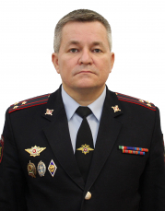
Состоит в должности заместителя начальника института (по учебной работе) с сентября 2016 года. Ранее занимал должность начальника кафедры уголовного права Казанского юридического института МВД России.

Миронов Сергей Николаевич

Заместитель начальника института (по научной работе) полковник полиции кандидат исторических наук, доцент
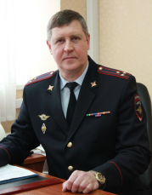
С 2005 г. занимает должность заместителя начальника института (по научной работе).
В 2007 году С.Н. Миронов стал лауреатом общественной премии «Честь и доблесть» в номинации «За интеллектуальный вклад в защиту законности и правопорядка», награжден почетными грамотами МВД РФ и МВД по РТ, медалями.

Хуснутдинов Ринат Наилевич

Заместитель начальника института (по работе с личным составом) полковник полиции
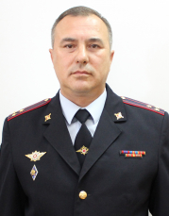
Состоит в должности заместителя начальника института (по работе с личным составом) с июля 2016 года. Ранее занимал должность начальника отдела кадров Казанского юридического института МВД России.

Ларюхин Виталий Михайлович

Заместитель начальника института (по организации службы) полковник полиции
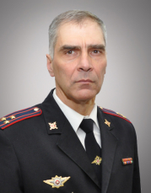
Состоит в должности заместителя начальника института (по организации службы) с мая 2018. Ранее занимал должность заместителя начальника факультета профессиональной подготовки, переподготовки и повышения квалификации Казанского юридического института МВД России.

Каримов Ренат Талгатович

Начальник тыла института полковник полиции
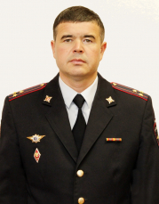
В должности начальника тыла с августа 2024 года. До этого занимал должность начальника отдела тылового обеспечения института.

